Sophie Revellin – mars 2015
Bienvenue à l’Alhambra !
Avant de commencer, voici vos missions à l’Alhambra :
- Concours de photos : Prendre le plus de (belles !) photos de mosaïques différentes (sur les murs, sur le sol, sur le plafond).
- Votre carnet de voyage devra contenir une reproduction d’une des mosaïques (à faire plus tard à partir d’une photo).
- Ouvrez grands vos yeux et admirez la beauté des lieux : palais et jardins. (Admirez aussi leurs symétries !)

Il y a 4 parties à visiter :
- Visite des jardins du Generalife.
- Traversée du chemin des cyprès.
- Admirer le palais de Charles Quint.
- Aller découvrir l'Alcazaba.

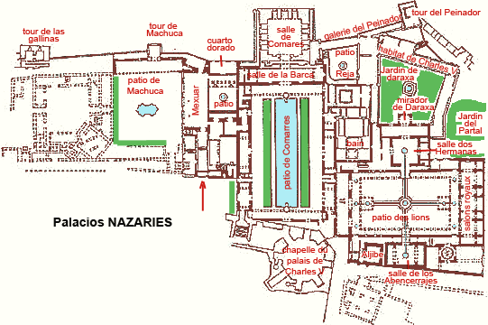
- Attention !!! Nous devons être impérativement à 12h à l’entrée des Palais Nasrides.
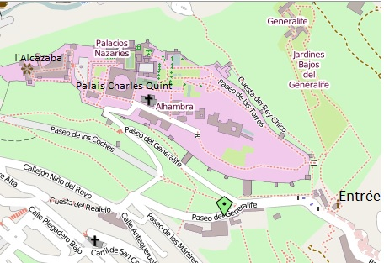
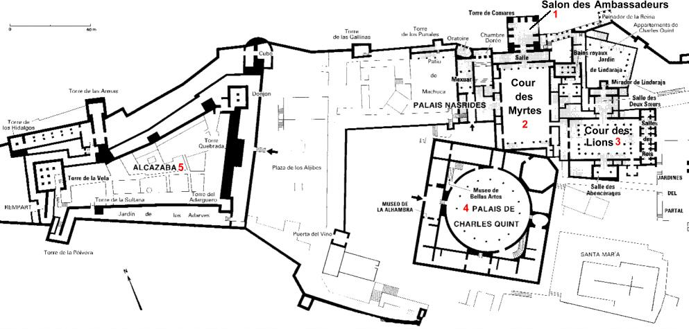
Présentation générale :
L’Alhambra est un ensemble fortifié de palais construit à des époques différentes sur une colline appelée la Sabika. L'« Alhambra » signifie le « château rouge » en arabe en raison de la couleur que prennent les pierres des murailles au coucher du soleil. Le quartier arabe, en face de ce magnifique palais s'appelle l'Albaicin.
Les premiers documents faisant référence à l’Alhambra date du IXe siècle, mais vue sa position stratégique (domine la ville de Grenade), il y avait probablement des constructions antérieures.
C'est avec la Grande mosquée de Cordoue le plus prestigieux témoin de la présence musulmane en Espagne du VIIIe au XVe siècle, un des monuments majeurs de l'architecture islamique et l'acropole médiévale la plus majestueuse du monde méditerranéen.

L’art islamique à l’Alhambra :
Le plus grand souci des architectes de l'Alhambra était de couvrir avec des éléments décoratifs chaque espace. L’islam interdisant la représentation d’êtres animés, les décorateurs ont puisé leur inspiration dans la géométrie. Il y aurait les 17 types de pavages possibles représentés dans ce palais. On peut y voir aussi des entrelacs.
La décoration calligraphique classique est aussi utilisée, notamment pour reproduire la devise des nasrides :
«Dieu, le seul est vainqueur» et des poèmes de plusieurs poètes de la Cour.
Un des éléments décoratifs les plus frappants est la voûte de muquarnas (genre de stalactites typiques de ce style artistique), qui est composée de nids d’abeille superposés, et qui est spécialement présente dans la Salle des Abencerrages et la Salle des Deux Sœurs (dans les palais Nasrides).

El Generalife :
El Generalife est un immense jardin où l’on trouve une flore exubérante : des cyprès, des orangers, des citronniers... ainsi qu’une multitude de fontaines et des jeux d'eau qui permettent de recréer le paradis sur Terre.

Le palais de Charles Quint :
Ce palais, construit au XVIe siècle, est au milieu de l'Alhambra pour symboliser la victoire des chrétiens sur les musulmans. Le palais de Charles Quint est un imposant palais carré avec une cour parfaitement ronde de 31 mètres de diamètre. C'est l'une des plus belles réussites de l'architecture Renaissance.

Les palais nasrides :
Mohammed ben Nazar, dit « le rouge », à cause de sa barbe rousse, est le fondateur de la dynastie des Nasrides, qui entra à Grenade en 1238 et fonda le site. Son fils Mohammed II le fortifia. Le style nasride atteint son apogée au XIVe siècle sous les rois Youssouf Ier et Mohammed V al-Ghanî, qui font édifier les parties les plus prestigieuses.
Chaque souverain reprenait le palais de son prédécesseur et en édifiait de nouvelles parties, le modifiant à sa guise : on parle donc de palais Nasrides, au pluriel, pour cet ensemble.
Ils ont une réputation mondiale car ils ont inspiré de grands poètes et sont à l’image des Contes des mille et une nuits. On y trouve la salle des Ambassadeurs où l’on recevait les personnes importantes et deux patios importants : el patio de los Leones (la cour des Lions) où l’on peut admirer une belle fontaine ornée de douze lions qui symbolisent le pouvoir de l’empire musulman à cet époque et el patio de los Arrayanes (la cour des Myrtes) où un grand bassin et deux longues haies de myrtes bordent le bassin.

L'Alcazaba :
L'Alcazaba est une forteresse militaire construite au XIe siècle : c'est la partie la plus ancienne de l'Alhambra, elle servait d'habitat aux soldats. A l'intérieur se trouve la Torre de Vela (la Tour du guet), La Torre Quebrada (Tour Fendue), et la Torre del Homenaje (le Donjon) qui servaient à se protéger en cas d'attaque d'ennemis.

Principales sources :
http://www.alhambradegranada.org/fr/info/lieuxetcoins.asp
http://colleges.ac-rouen.fr/dunant-evreux/SPIP/html/andalousie/html/alhambra.htm
http://fr.wikipedia.org/wiki/Alhambra_(Grenade)

